题287-2

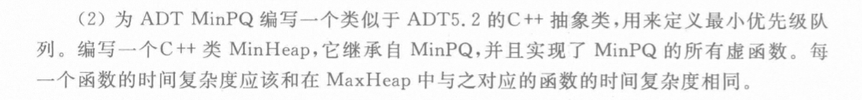

源代码附该文件夹下(src.cpp)

运行结果截图：

